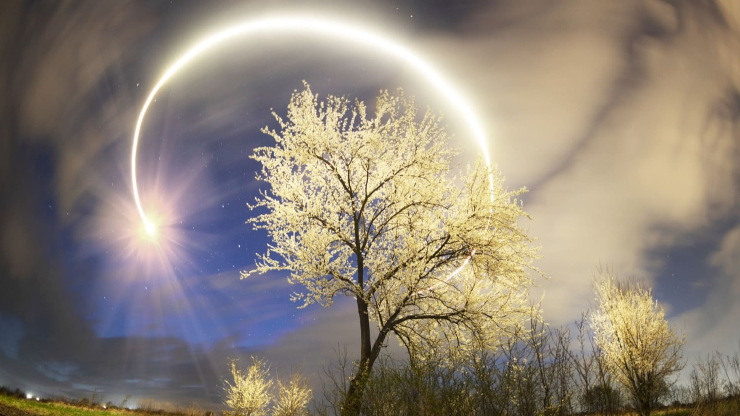

**DUBNOVÉ SETKÁNÍ SENIORŮ**

**STŘEDA 16.4. OD 16.00 HOD. NA OBECNÍM ÚŘADĚ**

**TĚŠÍME SE NA VÁS**